Đề 5A.3

Bài 5A.3: Hệ thống điều chế và giải điều chế BFSK với đầu thu coherenttrong kênh truyền AWGN

1. Sinh viên thiết lập mô phỏng hệ thống như hình dưới.

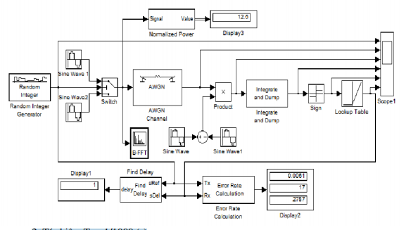  
2. Tín hiệu: Tb = 1/1000 (s)  
3. Sóng mang mức 1: fc = 6kHz, sóng mang mức 0: 4kHz; sample time = 2e-5  
4. Kênh truyền AWGN với Mode = Signal to Noise Ratio (Eb/No)  
5. Giải thích các thông số và hoạt động của hệ thống.  
6. Cho biết băng thông first null của tín hiệu BFSK  
7. Thay đổi các chỉ số Eb/No của kênh truyền AWGN và thiết lập bảng đếm lỗi sau:  
(Chú ý: chỉ đếm tới 2e4 bit)

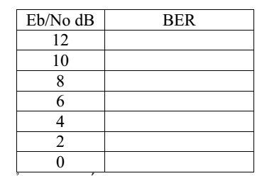

\**So sánh BER và phổ của hệ thống BASK, BPSK, BFSK. Nhận xét*

**I. Chức năng các khối :**

1. Khối Sine wave



Khối này dùng để tạo tín hiệu hình sin, chúng ta có thể thay đổi biên độ và tần số, pha, thời gian lấy mẫu.

1. Khối Scope



Khối này hiển thị các tín hiệu của quá trình mô phỏng. Nếu mở cửa sổ scope sẵn từ trước khi bắt đầu mo phỏng, ta có thể theo dõi trực tiếp diễn biến của tín hiệu.

1. Khối Rate Transition

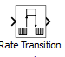

Khối này có nhiệm vụ truyền dữ liệu từ đầu ra của khối hoạt động ở một tốc độ sang đầu vào của khối hoạt động ở tốc độ khác. Sử dụng các tham số khối để trao đổi tính toàn vẹn của dữ liệu và truyền xác định để có phản hồi nhanh hơn hoặc yêu cầu bộ nhớ thấp hơn.

1. Khối Spectrum Analyzer

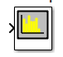

Khối này có nhiệm vụ hiển thị phổ tần số của tín hiệu. Khối phân tích phổ chấp nhận các tín hiệu đầu vào với các đặc điểm sau:

* Thời gian lấy mẫu rời rạc
* Có giá trị thực hoặc giá trị phức
* Số lượng kênh cố định có độ dài thay đổi
* Kiểu dữ liệu điểm động hoặc điểm cố định

1. Khối Sign

Khối sign là khối quyết định cứng.

1. 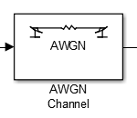 Khối AWGN

Khối AWGN Channel thêm nhiễu Gaussian trắng vào tín hiệu đầu vào thực hoặc phức tạp. Khi tín hiệu đầu vào là thực, khối này sẽ thêm nhiễu Gaussian thực và tạo ra tín hiệu đầu ra thực. Khi tín hiệu đầu vào phức tạp, khối này sẽ thêm nhiễu Gaussian phức tạp và tạo ra tín hiệu đầu ra phức tạp.

1. 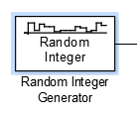 Khối Random Integer Generator

Khối này tạo ra các số nguyên ngẫu nhiên được phân phối đồng đều trong phạm vi [0, M-1], trong đó M là số M-ary được xác định trong hộp thoại.

Số M-ary có thể là một đại lượng vô hướng hoặc một vector.

1. 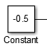 Khối Constant

Khối Constant tạo nên một hằng số ( không phụ thuộc vào thời gian ) thực hoặc phức.

1. 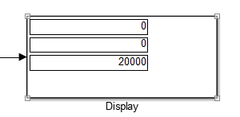 Khối Display

Là khối đưa ra các giá trị thực hoặc phức ở thời điểm kết thúc mô phỏng

1. 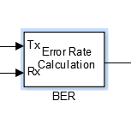 Khối Error Rate Calculator

Khối này so sánh tỉ lệ lỗi từ đầu vào của bên phát và đầu vào của bên thu. Nếu đầu vào là bit thì nó sẽ tính toán tỉ lệ lỗi bit, nếu đầu vào là kí hiệu thì nó sẽ tính toán tỉ lệ lỗi kí hiệu.

**II. Giải thích các thông số và hoạt động của hệ thống.**

1.Các thông số cơ bản:

Tb = 1/1000 (s) - Chu kỳ tín hiệu  
 fc = 6kHz - tần số sóng mang

sample time = 2e-5 - thời gian lấy mẫu  
AWGN với Mode = Signal to Noise Ratio (Eb/No) – chế độ tính tỉ lệ lỗi bit

2. Nguyên lý hoạt động

**Khóa dịch chuyển tần số (FSK)**

Điều chế:

Trong loại điều chế này, sóng mang lấy 2 giá trị tần số, xác định bởi dữ liệu cơ số

Bộ điều chế có thể thực hiện thoe nhiều cách, trong đó có những cách đáng lưu ý là:

- Bộ dao động có điều khiển bằng điện thế.

- Hệ phát một trong hai tần số là một hàm của tín hiệu dữ liệu

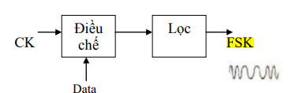

Giải điều chế:

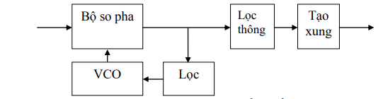

Mạch phổ biến nhất của bộ giải điều chế tín hiệu FSK là vòng khóa pha PLL. Tín hiệu ở mạch lối vào của mạch PLL lấy 2 giá trị tần số. Điện thế sai số một chiều ở lối ra của bộ so pha sẽ theo dõi sự dịch chuyển tần số này và cho ta hai mức (cơ số 2) (mức cao và mức thấp) của tín hiệu lối vào FSK. Tín hiệu lối ra của mạch PLL được đưa tới mạch lọc thông thấp để loại bỏ những thành phần còn sót lại của sóng mang. Sau đó tín hiệu tới mạch tạo xung để tạo ra tín hiệu dữ liệu chính xác

**III. Thiết kế hệ thống**

**Normalized Power**

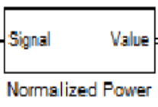

Là subsystem được tạo ra từ các khối con như sau

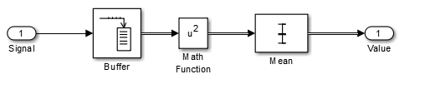

Thiết kế hệ thống như yêu cầu

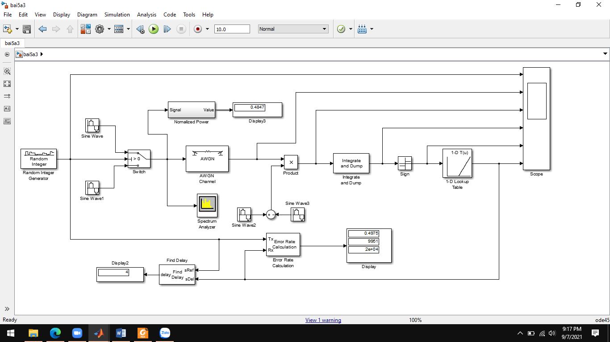

**IV. Chạy hệ thống**

Phổ đo được

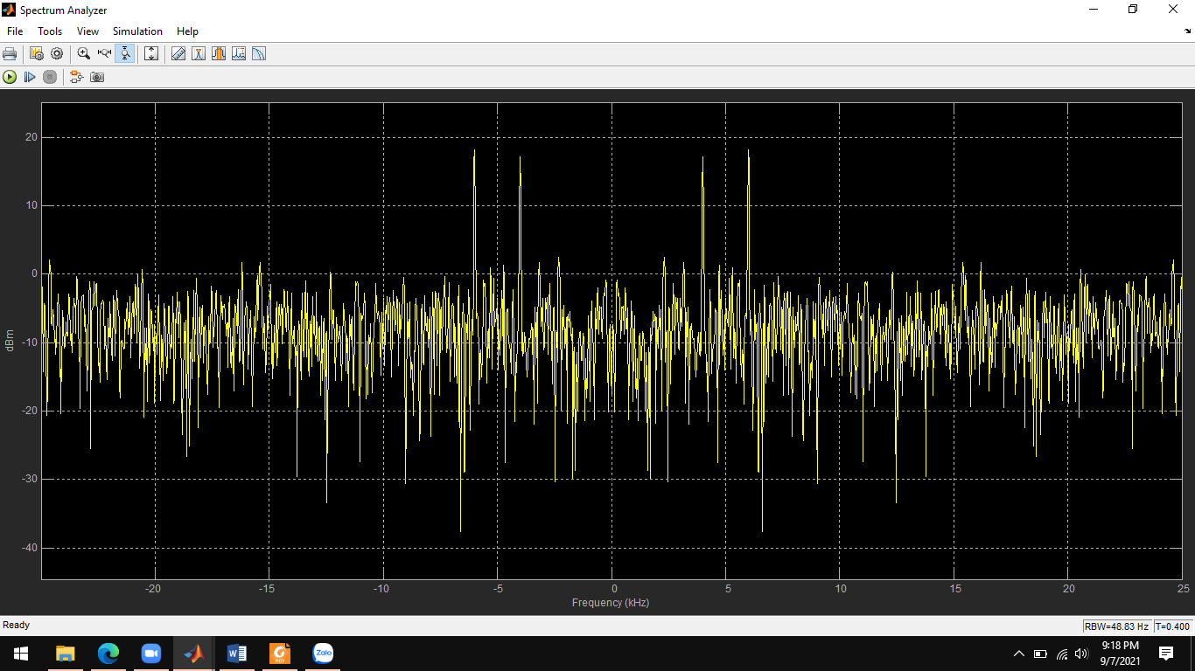

Tín hiệu đo được hiển thị ở scope

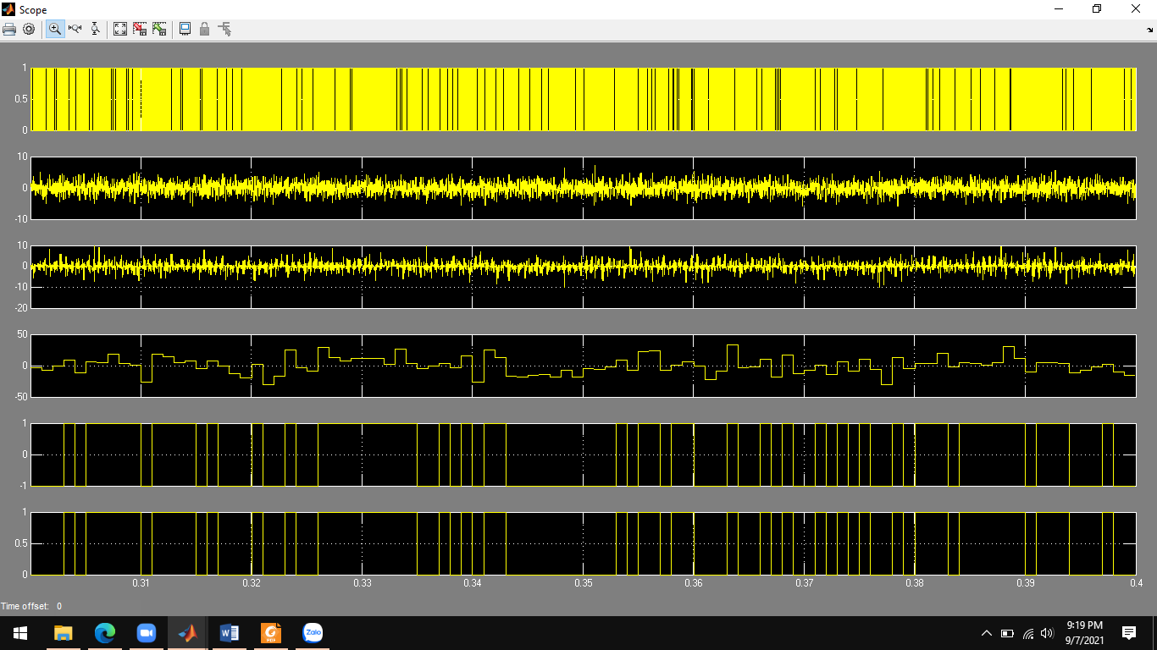

Bảng tỉ lệ lỗi bit

|  |  |
| --- | --- |
| Eb/No dB | BER |
| 12 | 0.4955 |
| 10 | 0.4978 |
| 8 | 0.4981 |
| 6 | 0.4988 |
| 4 | 0.499 |
| 2 | 0.4983 |
| 0 | 0.4974 |